Ημερίδα
Η υλοποίηση της Σύμβασης του ΟΗΕ για τα Δικαιώματα των Ατόμων με Αναπηρία από την ΕΕ:
Η αξιολόγηση της επίδρασης των καταληκτικών παρατηρήσεων της Επιτροπής της Σύμβασης και
η μελλοντική πορεία

Πέμπτη 10 Σεπτεμβρίου 2015
9.00 - 18.00
Θεσσαλονίκη, Ελλάδα

προγραμμα

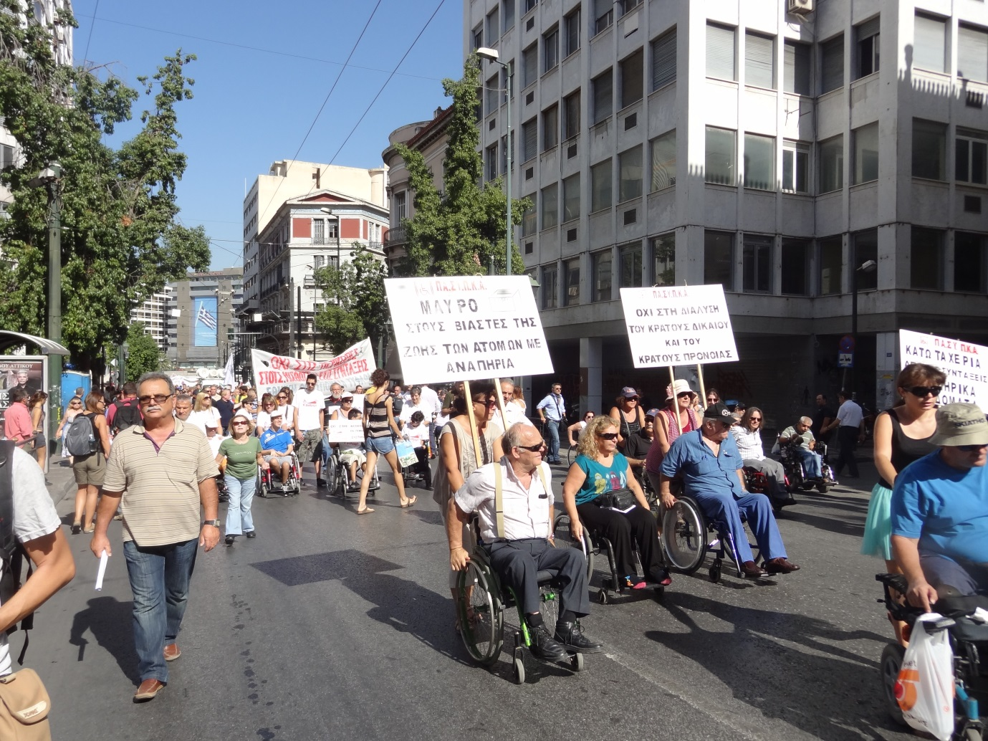

8.30 - 9.00 Εγγραφές

9.00 - 9.45 Εναρκτήριες ομιλίες

Συντονιστής: Xavier Verboven, Μέλος της Ειδικής Ομάδας για την Αναπηρία,
Ευρωπαϊκή Οικονομική και Κοινωνική Επιτροπή (EESC)

Ομιλητές:
- Θωμάς Κλεισιώτης, Αντιπρόεδρος Εθνικής Συνομοσπονδίας Ατόμων με Αναπηρία (Ε.Σ.Α.μεΑ.), Ελλάδα
- Γεώργιος Ντάσης, επόμενος Πρόεδρος της ΕΟΚΕ
- Luca Jahier, Πρόεδρος της Ομάδας Διαφόρων Δραστηριοτήτων της ΕΟΚΕ
- Maria Luisa Cabral, Προϊσταμένη Μονάδας των Δικαιωμάτων των Ατόμων με Αναπηρία της Ευρωπαϊκής Επιτροπής
- Ιωάννης Βαρδακαστάνης, Πρόεδρος Ειδικής Ομάδας για την Αναπηρία της ΕΟΚΕ, Πρόεδρος Ε.Σ.Α.μεΑ., Πρόεδρος EDF
- Donata Pagetti Vivanti, Aντιπρόεδρος του Ευρωπαϊκού Φόρουμ των Ατόμων με Αναπηρία (EDF)

Γενική Συζήτηση

9.45 - 11.15 | Συνεδρία Α’ -Οι συμπερασματικές παρατηρήσεις υιοθετήθηκαν:  Τι γίνεται τώρα;

Συντονιστής: Ιωάννης Βαρδακαστάνης, Πρόεδρος της Ειδικής Ομάδας για την Αναπηρία, EESC, Πρόεδρος Ε.Σ.Α.μεΑ., Πρόεδρος EDF

Ομιλητές:

- Damjan Tatic, Μέλος της ΣΗΕΔΑΑ και εισηγητής της έκθεσης της ΕΕ
- Ana Peláez Narváez, Επίτροπος Γυναικείων Υποθέσεων, Ισπανική Επιτροπή Εκπροσώπων των Ατόμων με Αναπηρία (CERMI)
- Κωνσταντίνος Μανωλόπουλος, Προσωρινός Διευθυντής του Οργανισμού Θεμελιωδών Δικαιωμάτων της Ευρωπαϊκής Ένωσης (FRA)
- Ask Løvbjerg Abildgaard, Μέλος της Ειδικής Ομάδας για την Αναπηρία, EESC
- Maria Luisa Cabral, Προϊσταμένη Μονάδας των Δικαιωμάτων των Ατόμων με Αναπηρία της Ευρωπαϊκής Επιτροπής
- Klaus Lachwitz, Μέλος Εκτελεστικής Επιτροπής European Disability Forum (EDF)

Γενική Συζήτηση

11.15 - 11.45 Διάλλειμα

11.45 - 13.15 | Συνεδρία Β’ - Πώς μπορούν να εφαρμοστούν τα καταληκτικά συμπεράσματα κατά την έγκριση και την επανεξέταση της νομοθεσίας, των πολιτικών και των προγραμμάτων της ΕΕ;

Συντονιστής: Monica Taylor, Μέλος της Ειδικής Ομάδας για την Αναπηρία, EESC

Ομιλητές:
- Rosa Estaràs-Ferragut, Αντιπρόεδρος Ευρωπαϊκής Διακομματικής Ομάδας για την Αναπηρία, Μέλος Ευρωπαϊκού Πλαισίου για την Παρακολούθηση της υλοποίησης της Σύμβασης του ΟΗΕ από την ΕΕ
- Catherine Naughton, Διευθύντρια του Ευρωπαϊκού Φόρουμ των Ατόμων με Αναπηρία (EDF)
- Jacques Blanc, Μέλος της Επιτροπής των Περιφερειών
- Anna Ludwinek, Research Manager – Συνθήκες Διαβίωσης & Ποιότητα Ζωής (LCQL), Eurofound

Γενική Συζήτηση

13.15 - 14.45 Γεύμα

14.45 - 16.45 | Συνεδρία Γ’ - Η εφαρμογή της Σύμβασης και η οικονομική κρίση στην Ευρώπη: οι περιπτώσεις της Ελλάδας, της Ιρλανδίας, της Ιταλίας, της Γαλλίας, της Κύπρου, της Πορτογαλίας και της Ισπανίας

Συντονιστής: Antonello Pezzini, Μέλος της Ειδικής Ομάδας για την Αναπηρία, EESC

Ομιλητές:
- Φωτεινή Ζαφειροπούλου, Υπεύθυνη Διεθνών Σχέσεων της Εκτελεστικής Γραμματείας της Ε.Σ.Α.μεΑ., Ελλάδα
- Pat Clarke, Πρόεδρος της Ομοσπονδίας Ατόμων με Αναπηρία της Ιρλανδίας
- Vera Bonvalot, Πρόεδρος της Ομοσπονδίας Ατόμων με Αναπηρία της Πορτογαλίας (Novamente)
- Gunta Anča, Μέλος της Ειδικής Ομάδας για την Αναπηρία EESC, Αντιπρόεδρος του Ευρωπαϊκού Φόρουμ των Ατόμων με Αναπηρία (EDF)
- Alain Faure, πρώην Πρόεδρος του Γαλλικού Συμβουλίου Ατόμων με Αναπηρία για Ευρωπαϊκά Ζητήματα (CFHE)
- Rodolfo Cattani, Πρόεδρος του Ιταλικού Φόρουμ για την Αναπηρία (FID)
- Μαρία Κυριάκου, Κυπριακή Συνομοσπονδία Οργανώσεων Αναπήρων
- Antonio González González, Μέλος της Ισπανικής Οικονομικής & Κοινωνικής Επιτροπής

Γενική Συζήτηση

4.45 - 5.45 μ.μ. Κλείσιμο Ημερίδας και Παρουσίαση Συμπερασμάτων

Συντονιστής: Ιωάννης Βαρδακαστάνης, Πρόεδρος της Ειδικής Ομάδας για την Αναπηρία, EESC, Πρόεδρος Ε.Σ.Α.μεΑ., Πρόεδρος EDF

Ομιλητής:

- Javier Güemes, τεχνικός διευθυντής, Τμήμα Διεθνών Υποθέσεων της ONCE (Εθνική Οργάνωση Τυφλών Ισπανίας) και εμπειρογνώμονας της ειδικής ομάδας «Αναπηρία» της ΕΟΚΕ
- Pavel Trantina, επόμενος Πρόεδρος του Τομέα «Εργασίας, Κοινωνικών Πολιτικών και Ιθαγένειας» (EESC)

Πρακτικές πληροφορίες

Χώρος διεξαγωγής
Ξενοδοχείο «Καψής», αίθουσα «Θεοδώρα» - Διεύθυνση: Μοναστηρίου 18,
546 29 Θεσσαλονίκη - http://www.capsishotel.gr/el/index.html

Μετάφραση
Από Αγγλικά, Γαλλικά, Ελληνικά και Ισπανικά σε Αγγλικά, Γαλλικά και Ελληνικά.
Μετάφραση στη Νοηματική (προς επιβεβαίωση)

Για επιπλέον πληροφορίες και εγγραφή:
Κατερίνα Παναγιώτου: Τηλ: 2310842742, Κιν: 6936061387
Email: esaea2@otenet.gr

